测评工具签名规则
salt(盐):
测试：线下提供
生产：线下提供

1.加签：
示例：
URL:http://URL?aid=111&code=AISM&agentCode=60000079&cid=121212
需加签参数按序拼接：

String str=aid=111&code=AISM&agentCode=60000079&cid=121212;

注：参数为空时不参与拼接验签
1）算法：
加签方法：String sign = SecureUtil.md5(str+salt); //SecureUtil为Hutool工具类
参考示例：
加签：
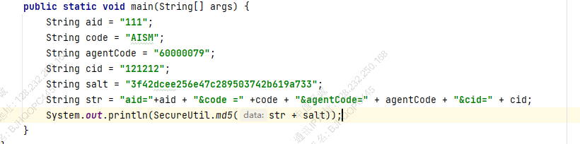
参数签名后为：ac0897b9c34ba3a4668bed77ca9e77e8
2)跳转地址拼接：
将签名参数拼接到URL：http://URL?aid=111&code=AISM&agentCode=60000079&cid=121212&sign= ac0897b9c34ba3a4668bed77ca9e77e8

- 验签：
URL：
http://URL?aid=111&code=AISM&agentCode=60000079&cid=121212&sign= ac0897b9c34ba3a4668bed77ca9e77e8

在url参数中获取aid=111&code=AISM&agentCode=60000079&cid=121212使用加签方法对其加签，加签后的字符串和url中的sign对比，相同则验证通过。

